Отчёт по лабораторной работе №1
  - Установка и конфигурация операционной системы на виртуальную машину
Алексей С. Прядко
Содержание

1. Цель работы
Приобретение практических навыков установки операционной системы на виртуальную машину, настройки минимально необходимых для дальнейшей работы сервисов.

2. Задание
- Создать виртуальную машину с именем aspryadko.
- Установить ОС Rocky Linux 8.10.
- Собрать техническую информацию о системе (ядро, процессор, память, файловая система).

3. Теоретическое введение
VirtualBox — это программное обеспечение для виртуализации, позволяющее запускать гостевые ОС внутри основной системы. Rocky Linux — дистрибутив, обеспечивающий полную бинарную совместимость с Red Hat Enterprise Linux.
В табл. 1 приведено краткое описание стандартных каталогов Unix.
Таблица 1: Описание некоторых каталогов файловой системы GNU Linux
Имя каталога | Описание каталога
/ | Корневая директория
/bin | Основные системные утилиты
/etc | Конфигурационные файлы программ
/home | Домашние директории пользователей

Более подробно про Unix см. в [1,2].

4. Выполнение лабораторной работы

4.1 Установка ОС
В процессе работы была создана виртуальная машина со следующими параметрами: - Имя: aspryadko - ОС: Red Hat (64-bit) - Память: 4096 MB - Диск: 40 GB
При установке было задано имя хоста aspryadko.localdomain.

4.2 Сбор сведений о системе
Ниже представлены результаты выполнения команд для анализа системы:
- Версия ядра Linux. Использована команда hostnamectl (?@fig-001). 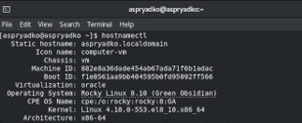
- Частота процессора (Detected Mhz). Извлечена из файла /proc/cpuinfo (?@fig-002). 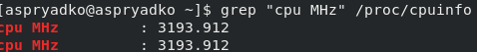
- Модель процессора. Данные извлечены из /proc/cpuinfo (?@fig-003). 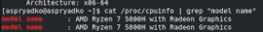
- Объем оперативной памяти. Использована команда free -m (?@fig-004). 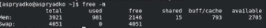
- Тип файловой системы. Определен с помощью df -Th (?@fig-005).
- Тип гипервизора. Использована команда virt-what (?@fig-006). 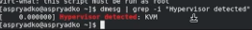
- Последовательность монтирования файловых систем. Получена через findmnt (?@fig-007). 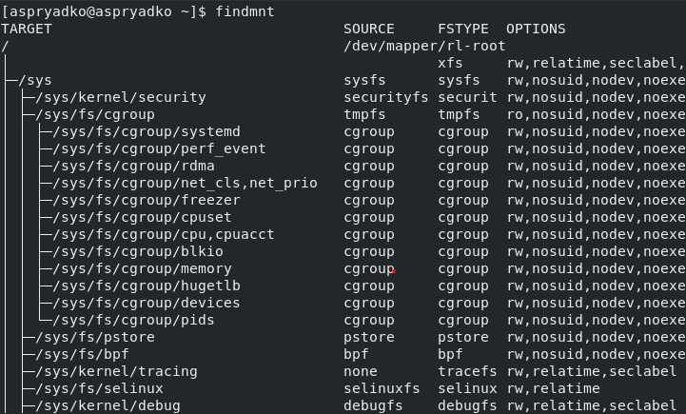

5. Ответы на контрольные вопросы
- Какую информацию содержит учётная запись пользователя? Логин, UID, GID, полное имя, домашний каталог, путь к shell и хеш пароля.
- Команды терминала: man (справка), cd (навигация), ls (просмотр), chmod (права).
- Файловая система: Способ организации данных (XFS, Ext4).
- Просмотр монтирования: Команды mount или df -Th.
- Зависший процесс: Завершается командой kill -9 <PID>.

6. Выводы
Я научился создавать виртуальные машины в VirtualBox, устанавливать Rocky Linux и использовать команды терминала для анализа системы.

Список литературы
1. Таненбаум Э., Бос Х. Современные операционные системы. 4-е изд. СПб.: Питер, 2015. 1120 с.
2. Robbins A. Bash Pocket Reference. O’Reilly Media, 2016. 156 с.

